Informations-specifikation för …(mall)
  - Version:

Om mallen (version 3.1)
Denna mall är del av Ineras regelverk för dokumentation av informationsarkitektur.
Den är till för att vi ska uppnå enhetliga beskrivningar av hur information kan struktureras för att möta verksamhetens behov och krav i ett visst sammanhang. Sådana beskrivningar är viktiga för att arbete med verksamhetsutveckling och systemutveckling ska kunna utgå från en gemensam och verksamhetsförankrad syn på den information som hanteras.
Den dokumentation som efterfrågas i mallen kommer från de behov man har av att beskriva information, verksamhet och informationssäkerhetsaspekter vid utveckling av tjänstekontrakt.
Informationsspecifikationen är i den kontexten både det som ligger till grund för hur tjänstekontrakten utformas, och en dokumentation av det informationsbehov som tjänstekontrakten stödjer. Omfånget på informationsspecifikationen jämfört med tjänstekontrakten kan variera, men det vanligaste är att informationsspecifikationen beskriver en samling av tjänstekontrakt (en tjänstedomän) eller ett enskilt tjänstekontrakt.
Mallen kan också användas i andra sammanhang än tjänstekontraktsutveckling där behoven av dokumentation är liknande.
I mallens instruktioner beskrivs framför allt vad de olika delarna av dokumentet är tänkta att kommunicera till läsaren. För ytterligare information om modelltyper, metoder för informationsanalys, användning av referensmodeller, olika perspektiv på modellering, och liknande, se Ineras ramverk för informationsarkitekturarbete.
All turkos text i mallen är instruktioner för mallens användning. Dessa texter ska tas bort i det färdiga dokumentet.

Regler för användning av mallen

- I samband med varje rubrik anges om denna är obligatorisk eller inte. Avsteg ifrån obligatoriska rubriker ska motiveras i ett arkitekturellt beslut (http://rivta.se/documents/ARK_0023).
- Inga rubriker får tas bort, ändras eller läggas till

- Informationsspecifikationen ska skrivas på svenska.
- Alla celler i tabellerna i dokumentet ska fyllas i. Om det inte finns adekvat information att ange markeras rutan med ett streck (-).
- Dokumentet ”Checklista självgranskning VI” ska användas för kvalitetssäkring av informationsspecifikationen.
Innehållsförteckning
Om mallen (version 3.0) 1
Regler för användning av mallen vid tjänstekontraktsutveckling 1
1 Inledning (obligatorisk) 4
2 Informationssäkerhet (obligatorisk) 4
3 Referensmodellsförteckning (obligatorisk) 6
4 Beskrivning av informationens sammanhang (icke-obligatorisk) 7
4.1 Processmodeller 7
4.1.1 Processmodell 1 7
4.2 Arbetsflödesmodeller 8
4.2.1 Arbetsflödesmodell 1 9
4.3 Användningsfallsmodell 10
5 Begreppsmodell (obligatorisk) 11
5.1 Begreppsmodell, grafisk del 11
5.2 Begreppsmodell, textuell del 13
6 Informationsmodell (obligatorisk) 15
6.1 Informationsmodell, grafisk del 15
6.2 Klasser och attribut 16
6.2.1 Tidsbokning 17
6.3 Datatyper i informationsmodellen 18
6.4 Identifierare i informationsmodellen 19
6.5 Kodverk och urval i informationsmodellen 19

Revisionshistorik (obligatorisk)
Revisionshistoriken ska skrivas på en sådan detaljnivå att läsaren ska kunna förstå hur den nya versionen skiljer sig från den föregående.
Version | Datum | Författare | Kommentar
1.0 | 2022-12-22 | Förnamn Efternamn | Lorum ipsum del trouvo il reccione

Referenser (obligatorisk)
Nedan ges förslag på referenser som kan vara användbara. Justera listan efter behov!
Länken till Socialstyrelsens information om licens för Snomed-CT är obligatorisk om informationsspecifikationen refererar till Snomed-CT.
Namn | Dokument | Länk
R1 | RIV Tekniska anvisningar | http://rivta.se/
R2 | Nationell informationsstruktur | https://informationsstruktur.socialstyrelsen.se/
R3 | Kodverkslista | Länk
R4 | Socialstyrelsens termbank | http://termbank.socialstyrelsen.se/
R5 | Snomed CT | http://browser.ihtsdotools.org/
R6 | Socialstyrelsens information om Snomed CT-licens | https://www.socialstyrelsen.se/kunskapsstod-och-regler/omraden/e-halsa/snomed-ct/snomed-ct-licens/

- Inledning (obligatorisk)
Inledningen ska beskriva varför den aktuella informationsspecifikationen ges ut, vem den riktar sig till, samt hur den är tänkt att användas.
Det är också viktigt att här klargöra vad informationsspecifikationens omfång utgörs av. Exempel kan vara: en tjänstedomän, ett tjänstekontrakt, en informationsmängd, ett enskilt informationsutbyte, en applikations informationsinnehåll etc.
- Informationssäkerhet (obligatorisk)
I det här avsnittet beskrivs olika informationssäkerhetsrelaterade aspekter på den information som informationsmodellen beskriver och på hur denna information ska hanteras.
När man gör en informationssäkerhetsanalys bör man ta hänsyn till följande perspektiv:
Konfidentialitet – att säkerställa att utomstående (icke behöriga) inte kan ta del av informationen
Riktighet – att säkerställa att de data som finns i ett system ska vara riktiga och inte kunna förändras av misstag, genom funktionsstörningar eller annat.
Tillgänglighet – att säkerställa att informationen är tillgänglig i enlighet med verksamhetens krav
Spårbarhet – att säkerställa att det i efterhand går att ta reda på vad som hänt i ett system och vem som tagit del av vilka uppgifter.

Beskrivning av informationen
Översiktlig beskrivning av informationen | En fritextbeskrivning av informationen i sitt sammanhang
Innehåller informationen personuppgifter? | Uppgifter om enskilda personer, oavsett om det är patienter eller medarbetare etc.
Innehåller informationen känsliga personuppgifter, exempelvis patientuppgifter? | Patientuppgifter eller övriga känsliga personuppgifter enligt Dataskyddsförordningen.
Finns informationsmängder som kräver särskilt hantering och hur ska den ske? | Exempelvis skyddade personuppgifter

Informationsansvar
Vem är personuppgiftsansvarig (ägare) till informationen? | Om det är möjligt att ange, beskriv vem som är personuppgiftsansvarig för informationen och om detta ansvar i något läge kan övergå till någon annan

Lagrum
Har en juridisk analys/rättsutredning gjorts? | Analys av aktuella legala krav eller andra regulatoriska krav
Vilka lagrum reglerar hur informationen får hanteras | Uppräkning av de lagar och föreskrifter som kommer att påverka hanteringen av uppgifterna. Oftast Patientdatalagen eller Dataskyddsförordningen men även andra lagar och förordningar kan vara aktuella
Vilka specifika lagkrav har identifierats? | Uppräkning av specifika krav som identifierats.  Exempel är krav på spärrfunktionalitet, stark autentisering, samtyckesfunktionalitet etc.  Om juridisk analys gjorts och kraven finns där kan hänvisning göras till den. Krav kan se olika ut beroende på typ av informationsflöde.

Informationsflöde
Hur/mellan vilka parter kommer informationen att flöda? | Mellan exempelvis vårdenheter, vårdgivare, myndigheter, patienter och medborgare.
Hanteras överföring av uppgifter (utlämnande), direktåtkomst (sammanhållen journalföring) och/eller individens direktåtkomst? | Beroende på hur informationen hanteras blir olika krav aktuella

Spårbarhet, tillgänglighet och arkivering
Vilka krav finns på spårbarhet (loggning)? | Både legala krav och verksamhetskrav kan finnas. Exempelvis krav på PDL-loggning kontra övrig teknisk loggning.
Finns det uttalade krav från verksamheten gällande tillgänglighet? | Har verksamheten egna krav eller ska Ineras standardkrav gälla?
Finns krav på arkivering? | Exempelvis kan patientuppgifter i vissa fall behöva lagras i minst 10 år

Krav på den som konsumerar informationen
Vilka åtgärder krävs av den part som ansluter till tjänsten i egenskap av informationskonsument? | Uppräkning av specifika krav som konsumenten måste uppfylla för att få/kunna ta del av informationen.  Om juridisk analys gjorts och kraven finns där kan hänvisning göras till den. Krav kan se olika ut beroende på typ av informationsflöde.  Exempel på krav: Behörighetstilldelning via medarbetaruppdrag, Tekniska begränsningar av olika slag, Godkända autentiseringsmetoder etc.

Krav på den som producerar informationen
Vilka åtgärder krävs av den part som ansluter till tjänsten i egenskap av informationsproducent? | Uppräkning av specifika krav som producenten måste uppfylla för att tillgängliggöra informationen.  Om juridisk analys gjorts och kraven finns där kan hänvisning göras till den. Krav kan se olika ut beroende på typ av informationsflöde.  Exempel på krav: Producenten ansvarar för att godkänna till vilka konsumenter information lämnas. Producenten ansvarar för att sekretesspröva informationen innan utlämnande. Producenten ansvarar för att undanta vissa informationsmängder.

- Referensmodellsförteckning (obligatorisk)
I det här avsnittet anges en förteckning av de eventuella referensmodeller som de olika modellerna i dokumentet baseras på.
- Varje referensmodell ska knytas till en färg som sedan används för att i dokumentets modeller koppla modellelement till referensmodellerna.
- Färgen för ”Saknar referensmodell” ska alltid vara gul (R255/G255/B192).
- I de grafiska delarna av alla modeller ska en förklaringsruta där färgkodningen förklaras inkluderas (se exempel på detta i modellexemplen senare i dokumentet).
Referensmodell | Version | Färg + färgkod
NI – Vård- och omsorgsvy |  | Ljusrosa  R227/G200/B201
NI – Hälso- och sjukvårdvy |  | Ljusblå  R210/G238/B255
NI- Socialtjänstvy |  | Beige  R237/G230/B214
Saknar referensmodell | - | Gul  R255/G255/B192

- Beskrivning av informationens sammanhang (icke-obligatorisk)
Det här avsnittet är till för att beskriva det sammanhang som informationen man beskriver förekommer i. Beroende på informationsspecifikationens syfte kan detta sammanhang utgöras av det nuläge som man analyserat, eller av ett önskat läge för hur informationen ska hanteras. Beskriv tydlig vilket av dessa perspektiv som modellerna i avsnittet beskriver!
Avsnittet är i huvudsak till för att läsaren ska förstå vilket sammanhanget är, men också för att det ska vara möjligt att förstå den informationsbehovsanalys som genomförts. Om man här håller beskrivningen på en mindre detaljerad nivå kan det vara bra att ange referenser till mer detaljerat material för de läsare som har behov av att fördjupa sig.
Samtliga underavsnitt är valfria och utgör bara exempel på vanliga sätt att redovisa det som efterfrågas. De aktuella behoven avgör vilken eller vilka modelltyper som används.
Om de modeller som redovisas i avsnittet är tagna från en referensmodell, eller baserade på en referensmodell, ska detta anges tydligt i anslutning till modellen.
Inled avsnittet, här på huvudrubriknivån, med en övergripande textuell beskrivning av informationens sammanhang.
  - Processmodeller
Ett sätt att beskriva den informationsbehovsanalys man gjort är i form av processmodeller.
Processerna visualiseras med valfri grafisk notation. Ange här vilken notation som använts så att läsaren vet vilka förkunskaper som förväntas för att läsa modellen.
    - Processmodell 1

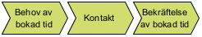
Figur 1. Exempel processmodell

Beskrivning av processmodell (exempel)
Processsteg | Värde in | Beskrivning | Värde ut
Namn på processteg | Det som inleder processteget och som förädlas i och med att aktiviteterna i processteget genomförs. | En beskrivning av den/de aktiviteter som processteget omfattar | Resultatet från aktiviteterna som processteget omfattar. Resultatet kan sedan gå vidare in i nästa steg i processen eller avsluta den
Exempel:  Ta emot vårdbegäran för egen räkning | Exempel:  Vårdbegäran för egen räkning med patientens sökorsak | Exempel:  Aktivitet som startar den individanpassade vårdprocessen genom att patienten eller företrädare för patienten kontaktar eller blir kontaktad av hälso- och sjukvården. | Exempel:  Sökorsak

  - Arbetsflödesmodeller
Ett annat sätt att beskriva en informationsbehovsanalys är med arbetsflödesmodeller. Här avses en typ av processbeskrivning där aktiviteterna som beskrivs kan vara så pass detaljerade att de inte har tydliga in- och utgående värden (för att jämföra med processmodeller).
Arbetsflöden visualiseras med valfri grafisk notation. Ange här vilken notation som använts så att läsaren vet vilka förkunskaper som förväntas för att läsa modellen.
    - Arbetsflödesmodell 1
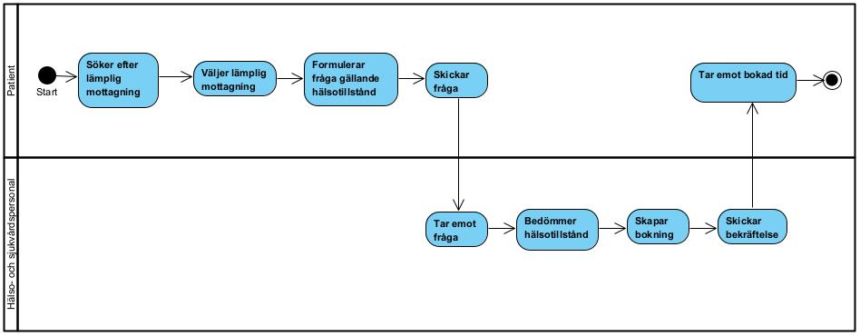
Figur 2. Exempel arbetsflödesmodell

Aktörer/Roller i arbetsflödet (exempel)
I detta avsnitt beskrivs de aktörer, och deras respektive roller, som förkommer i arbetsflödesmodellen.
Aktör – människa eller organisation som agerar i samverkan
Roll – ställning som är förknippad med en viss uppgift eller situation och vissa förväntningar
Namn | Beskrivning
Patient | Person som kontaktar vården för att få hjälp.
<Aktör/Roll> | <Kort beskrivning av aktören och dess roll i det här sammanhanget>

Arbetssteg
I detta avsnitt beskrivs de arbetssteg som arbetsflödet består av.
Namn | Beskrivning
<Arbetssteg> | <Kort beskrivning av arbetssteg och dess roll i det här sammanhanget>

  - Användningsfallsmodell
Ytterligare ett sätt att beskriva den informationsbehovsanalys man genomfört är med användningsfall.
I detta fall föreslår vi att man beskriver användningsfallen i form av användningsfallsmodeller (Use Case Diagram) där man, på en övergripande nivå, beskriver vad en användare vill uppnå.
Ange här vilken notation som använts så att läsaren vet vilka förkunskaper som förväntas för att läsa modellen.
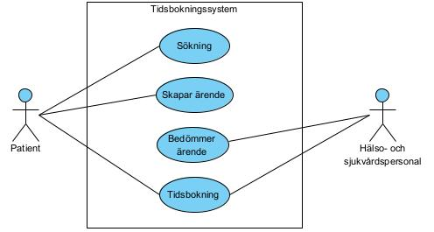
Figur 3. Exempel på användningsfallsmodell

Namn | Beskrivning | Aktör/Roll
Tidsbokning | Möjlighet att boka tid till hälso- och sjukvård | Patient  Hälso- och sjukvårdspersonal

- Begreppsmodell (obligatorisk)
Att genomföra en begreppsanalys är viktigt när man beskriver hur information kan struktureras för att möta verksamhetens behov och krav. Begreppsanalysen handlar här främst om att identifiera och beskriva de begrepp och de begreppsrelationer som man ska hantera information om i det aktuella sammanhanget. Detta så att man sedan i informationsmodellen beskriver rätt information och att betydelsen av den information man beskriver blir entydig.
Begreppsmodellering är ett sätt att genomföra en sådan begreppsanalys. Resultatet i form av en begreppsmodell är dels ett underlag till informationsmodellen, dels ett sätt att kommunicera en gemensam förståelse av de begrepp och de benämningar som används i ett visst sammanhang.
Begreppsmodellen ska beskriva följande:
- vilka benämningar (termer eller andra språkliga uttryck) som används för begreppen,
- definitioner, eller beskrivningar, av begreppen i textuell form,
- relationer som beskriver hur begreppen förhåller sig till varandra i det aktuella sammanhanget,
- hur begreppen representeras i informationsmodellen.
  - Begreppsmodell, grafisk del

Här läggs den grafiska delen av begreppsmodellen. Den ska vara uttryckt i UML-notation.
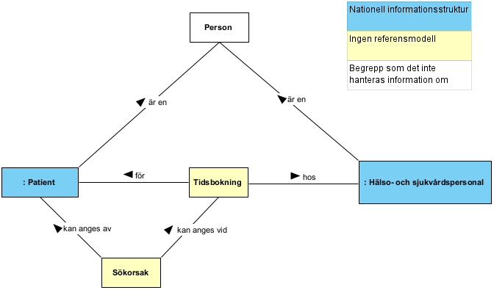
Figur 4. Exempel på den grafiska delen av en begreppsmodell

  - Begreppsmodell, textuell del
Nedanstående tabell ska användas för att i text beskriva begreppen.
Förklaring av kolumnerna i tabellen:
Benämning I denna kolumn anges den term, eller annat språkligt uttryck, som används för begreppet.
Definition och referens till källa Om det finns en definition av begreppet i en etablerad termbank eller ordlista så anges den i denna kolumn (en förteckning av termbanker finns på Ineras termgrupps webbsida). Finns det en relevant anmärkning som hör ihop med definitionen kan även denna anges. Källa till definitionen ska alltid anges.
Beskrivning I denna kolumn läggs beskrivningar av begrepp som tagits fram i arbetet med den aktuella informationsspecifikationen. Hur begreppet förhåller sig till andra begrepp i modellen kan också anges här.
Relation till informationsmodellen I denna kolumn anges vilken del av informationsmodellen som representerar begreppet. Det kan, till exempel, vara en klass, ett attribut, eller ett kodat värde. Observera att det kan förekomma att flera begrepp representeras av samma klass, attribut eller värde i informationsmodellen, samt att ett begrepp kan representeras av flera olika klasser, attribut eller värden. Ibland finns det anledning att i begreppsmodellen ta med begrepp som det inte ska hållas information om, men som är viktiga för förståelsen. I sådana fall markeras cellen med bindestreck (-). Dessa ”stödbegrepp” kan också gärna färgkodas i den grafiska delen (se exempel ovan).

Benämning | Definition OCH källa till referens | Beskrivning | Relation till  informationsmodell
: Hälso- och sjukvårdspersonal | person eller personer som i sitt yrke utför hälso- och sjukvård  Anmärkning:  Hälso- och sjukvårdspersonal är oftast anställd av en vårdgivare.  En vårdgivare kan ha anställd hälso- och sjukvårdspersonal, och ibland, som t.ex. för enskild näringsidkare, kan rollerna sammanfalla.  (Socialstyrelsens termbank) | Tidbokning avser tid för hälso- och sjukvård hos hälso- och sjukvårdspersonal | : Hälso- och sjukvårdspersonal
: Patient | person som erhåller eller är registrerad för att erhålla hälso- och sjukvård  Anmärkning: I den nationella statistiken räknas inte ledsagare och nyfött friskt barn som patient.  (Socialstyrelsens termbank) | Tidbokning gäller för en viss patient. | : Patient
Person | mänsklig varelse  (Svensk ordbok) | Person är det överordnade begreppet för patient och hälso- och sjukvårdspersonal. | -
Sökorsak | orsak till vårdbegäran som anges av patient, företrädare för patient eller tredje part  (Socialstyrelsens termbank) | Sökorsak kan anges vid tidbokning av den som bokar tiden. | Tidsbokning.sökorsak
Tidsbokning | - | Bokning av tid till hälso- och sjukvård som görs antingen av invånaren eller hälsosjukvårdspersonal. | Tidsbokning

- Informationsmodell (obligatorisk)
En informationsmodell beskriver information strukturerad på ett sätt som gör att den kan möta de behov som finns, och de krav som ställs, i ett visst sammanhang. Omfånget som en informationsmodell beskriver kan variera och utgöras av den information som är relevant inom, till exempel: ett ämnesområde, en verksamhet, en gruppering av tjänstekontrakt, en viss tjänst, eller ett visst meddelandeutbyte.
Inled alltid här med en beskrivning av det omfång som informationsmodellen beskriver, vilket perspektiv den är konstruerad ur och hur den är tänkt att användas.
Datatyper och multipliciteter
Datatyper ska anges för alla attribut. De kan anges enligt valfritt etablerat format. Grundprincipen bör vara att de ska vara tydliga för den som ska läsa informationsmodellen (i bilden nedan ges ett exempel på datatyps-format, i tabellen över datatyper i avsnitt 6.3 ett annat).
Multiplicitet ska anges för alla attribut och relationer.
  - Informationsmodell, grafisk del

Här läggs den grafiska delen av informationsmodellen. Den ska vara uttryckt i UML-notation.
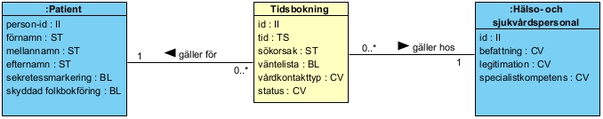
Figur 5. Exempelbild på en informationsmodell
  - Klasser och attribut
Informationsmodellen ska utöver den grafiska delen också bestå av tabeller som beskriver respektive klass och dess attribut enligt tabellformatet nedan. Följande krav ska uppfyllas:
- För varje klass ska det finnas en beskrivande text och information om eventuell mappning till RIM.
- Klassernas namn ska användas som rubrik, med rubriknivå 3.
- Klasserna ska redovisas i bokstavsordning så att man lätt kan hitta bland klasserna.
- Klassnamn ska anges med inledande versal.
- Alla datatyper i informationsmodellen skall dokumenteras i tabellen ”Datatyper i informationsmodellen”.
- Alla kodverk, urval och identifierare ska dokumenteras i tabellerna ”Identifierare i informationsmodellen” och ”Kodverk och urval i informationsmodellen”.

Förklaring av kolumnerna i tabellen:
Attribut I denna kolumn anges benämningen för attributet.
Mappning till RIM I denna kolumn anges benämning för eventuellt attribut i referensinformationsmodell som attributet mappar mot.
Beskrivning I denna kolumn anges en beskrivning av attributet.
Datatyp (multiplicitet) I denna kolumn anges den eller de datatyper som ska gälla för attributet samt den multiplicitet som ska gälla.
Format I denna kolumn anges information beroende på vilken datatyp som används för attributet. Till exempel:
- för kodade värden anges kodverkets namn samt identifierare
- för datum och tid, anges formatet för värdet
- för enumerationer anges de tillåtna värdena
Spårbarhet till krav Denna kolumn används för att, där så är möjligt, beskriva varför attributet finns. Förslagsvis görs detta genom att hänvisa till en beskrivning av ett tydligt identifierbart krav som finns utanför informationsspecifikationen.
Arkitektursektionen har en mall för informationskravssammanställning som kan användas om kraven inte finns tillgängliggjorda på annat sätt.

Exempel på en klassbeskrivning:
    - Tidsbokning
Beskrivning: Klassen utgörs av information om tidsbokningar.
Mappning till RIM: -
Spårbarhet till krav: IK-001
Attribut | Mappning till RIM | Beskrivning | Datatyp (multiplicitet) | Format | Spårbarhet till krav
id | - | Identifierare för att identifiera en viss tidsbokning. | II (1) | - | IK-002
tid | - | Tidpunkt för tidsbokningen. | TS (1) | Enligt ISO8601:  YYYY-MM-  DDThh:mm:ss+01:00 | IK-013
sökorsak | - | Av patienten eller annan angiven sökorsak. | ST (0..1) | - | IK-023
väntelista | - | Angivelse om patienten står på väntelista. | BL (1) | - | IK-005
vårdkontakttyp | - | Den typ av vårdkontakt som tidsbokningen resulterar i. | CV (1) | Namn: KV vårdkontakttyp  OID: | IK-009
status | - | Status för tidsbokningen. | CV (1) | Tillåtna värden:  inkommen  bekräftad  makulerad | IK-007

  - Datatyper i informationsmodellen
Beskriv i tabellen de datatyper som förekommer i informationsmodellen. Nedanstående är exempel från standarden ISO21090.
Förkortning | Benämning | Beskrivning
BL | Boolean | Datatyp som används för att ange värdena sant eller falskt
CV | Coded value | Ett kodat värde som hör till ett specifikt kodsystem
II | Instance Identifier | En textsträng som är en universellt unik identifierare
TS | Timestamp | Datum och tidsangivelse
ST | String | Datatyp som används för att ange fritext

  - Identifierare i informationsmodellen
Beskriv i tabellen de identifierare som används i informationsmodellen.
Namn | ID | Ägare | Beskrivning
Person-nummer | OID: 1.2.752.129.2.1.3.1 | Skatteverket | Person-id för någon som är folkbokförd i Sverige enligt SKV704.
HSA-id | OID: 1.2.752.129.2.1.4.1 | Inera, förvaltningsgrupp HSA | Id för objekt i HSA-katalogen.

  - Kodverk och urval i informationsmodellen
Beskriv i tabellen de kodverk och urval som används i informationsmodellen.
Namn | ID | Ägare | Beskrivning
Åtgärdskod [KVÅ] | OID: 1.2.752.116.1.3.2.1.4 | Socialstyrelsen  Länk | Åtgärdskod är en kod som används för statistisk beskrivning av åtgärder i bland annat hälso- och sjukvård
Kv kön | OID: 1.2.752.129.2.2.1.1 | Inera  [R3] | Anger administrativt kön

